カード（2グループ分）
IKB1 復習2  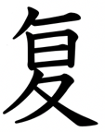 | IKB1 復習2  直 | IKB1 復習2  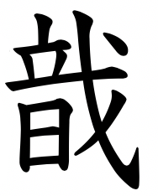 | IKB1 復習2  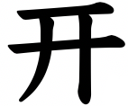 | IKB1 復習2  豆 | IKB1 復習2  其
IKB1 復習2  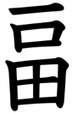 | IKB1 復習2  皮 | IKB1 復習2  奴 | IKB1 復習2  申 | IKB1 復習2  則 | IKB1 復習2  各
IKB1 復習2  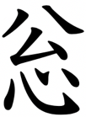 | IKB1 復習2  召 | IKB1 復習2  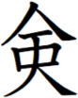 | IKB1 復習2  冓 | IKB1 復習2  者 | IKB1 復習2  曽
IKB1 復習2  青 | IKB1 復習2  君 | IKB1 復習2  軍 | IKB1 復習2  以 | IKB1 復習2  束 | IKB1 復習2  尺

IKB1 復習2 | IKB1 復習2  直 | IKB1 復習2 | IKB1 復習2 | IKB1 復習2  豆 | IKB1 復習2  其
IKB1 復習2 | IKB1 復習2  皮 | IKB1 復習2  奴 | IKB1 復習2  申 | IKB1 復習2  則 | IKB1 復習2  各
IKB1 復習2 | IKB1 復習2  召 | IKB1 復習2 | IKB1 復習2  冓 | IKB1 復習2  者 | IKB1 復習2  曽
IKB1 復習2  青 | IKB1 復習2  君 | IKB1 復習2  軍 | IKB1 復習2  以 | IKB1 復習2  束 | IKB1 復習2  尺

